高齢者施設への抗原検査キットの追加配付
【検査申込サイト】
・ＵＲＬ
https://s-kantan.jp/pref-chiba-u/offer/offerList_detail.action?tempSeq=9655
・ＱＲコード
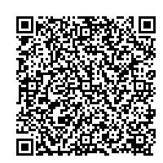
・アクセス可能期間
６月１０日（金）正午まで

